Universitatea Tehnică a Moldovei

Ministerul Educației, Culturii și Cercetării al Republicii Moldova

Facultatea Calculatoare, Informatică și Microelectronică

Departamentul: Informatică și Ingineria Sistemelor

Lucrare de laborator Nr.3

Tehnologii Avansate de Programare  
Tema : Moștenirea

A efectuat: std. gr. IA – 182 Munteanu Igor

A verificat: Bumbu Tudor

Chișinău, 2020

**Scopul lucrarii:**

* Însuşirea principiilor de moştenire a claselor

**Varianta:** 7

**Sarcina de lucru:**

File, astfel încât să se poată deduce timpul si data creării obiectului.

**Listingul programului :**

package com.student.utm;  
import java.util.Date;  
  
public class lab3  
{  
  
 interface *Car* {  
 String *name* = "Ford F-150 Raptor";  
 int *horse_power* = 435;  
 int *speed* = 310;  
 String *color* = "Green";  
 int *year* = 2016;  
 String create();  
 }  
  
 public static class Methods implements *Car* {  
  
 public String create()  
 {  
 Date date = new Date();  
 return ("\nWhen object was created:\n"+ date.toString()+  
 "\nTime in milliseconds:"+System.*currentTimeMillis*()+  
 "\n-------------------------------------");  
  
 }  
 }  
  
 public static class Car2 extends Methods  
 {  
  
 String name,about,color;  
 int horse_power;  
 int speed;  
 int year;  
  
 Car2()  
 {  
 about = create();  
 System.*out*.println(about);  
 }  
  
 Car2(String name, int horse_power,int speed,String color,int year)  
 {  
 this.name = name;  
 this.horse_power = horse_power;  
 this.speed = speed;  
 this.color = color;  
 this.year = year;  
 about = create();  
 System.*out*.println(about);  
 }  
  
 void show()  
 {  
 System.*out*.println("Method to show new object:");  
 System.*out*.println("Name:" +name +  
 "\n" + "Horse Power:" + horse_power + "HP\n"  
 + "Speed:" + speed + "Km/h\n" +  
 "Color:" + color + "Year:" + year +  
 "\n");  
 }  
 void showDefault(){  
 System.*out*.println("Method to show default data:");  
 System.*out*.println("Name:" + *Car*.*name* + "\n"  
 + "Horse Power:" + *Car*.*horse_power* + "HP\n"  
 + "Speed:" +*Car*.*speed*+ "Km/h\n" +  
 "Color:" + *Car*.*color* + "Year:" + *Car*.*year*);  
 }  
 }  
  
 public static void main(String[] args)  
 {  
 Car2 s1 = new Car2("Ford Mustang GT 500 Shelby",900,310,"Red",2020);  
 s1.show();  
 System.*out*.println("-------------------------------------");  
 Car2 s2 = new Car2();  
 s2.showDefault();  
 System.*out*.print("-------------------------------------");  
 }  
}

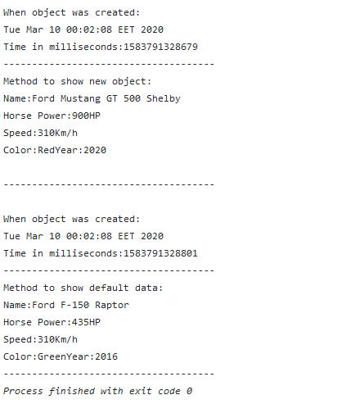**Rezultatul primit:**

**Concluzie:** In urma efectuarii de laborator noi am insușit principiile de moștenire a parametrilor din superclasa și le-am utilizat la crearea funcțiilor.

Aceste cunoștințe îmi vor fi de folos pentru crearea unor aplicații mai complexe.